카테고리 04. DMZ의 사람들 | 세부 주제 4-4. 사라진 마을들

콘텐츠 개요
플레이어 역할 | 아키비스트
시대적 배경 | 한국전쟁 전후 + 2026년 현재
핵심 장소 | 연천 고랑포리, 철원 외촌리 등
자료 구성 | 마을의 편지 / 뉴스 / 사진 / 구술
게임 메카닉 | 크로스 참조 빈칸 채우기
핵심 키워드 | 400개 마을, 고랑포리, 외촌리, 실향민, 메타버스

자료 A: 사라진 마을의 편지 (의인화)
출처: DMZ 우편사서함에서 발견된 편지 (가상 자료)
제목: 나는 한때 마을이었습니다
쓰는 이: 고랑포리 (연천군, DMZ 내 사라진 마을)

기억해 주세요. 나는 한때 마을이었습니다.
나의 이름은 [A]입니다. 임진강 변에 있었습니다. 전쟁 전에는 인구 5만. 화신백화점 지점까지 있었습니다. 배가 오가는 교역항이었습니다.
1950년, 전쟁이 났습니다. 사람들은 떠났습니다. 그리고 선이 그어졌습니다. 나는 그 선 안에 들어갔습니다.
70년이 넘었습니다. 나를 기억하는 사람들은 이제 90이 넘었습니다. 곧 모두 떠날 것입니다.
DMZ 안에 나 같은 마을이 약 [C]개 있었다고 합니다. 모두 사라졌습니다.
통일부에서 사람들이 왔습니다. 살아 계신 분들 24명을 만나 이야기를 들었다고 합니다. 그 이야기를 메타버스라는 것에 담았다고 합니다.
내가 다시 존재할 수 있다면, 그 안에서라도 좋겠습니다.

자료 B: 뉴스 보도
출처: 뉴스 보도 재구성
참고: MBC 통일전망대 / 뉴스1 / 통일부 카드뉴스

통 일 뉴 스 2026년 6월 25일

[기획] DMZ 사라진 마을의 기록 — 메타버스로 되살아난 400개 마을
한국전쟁 이전 DMZ 내에는 약 400개 마을이 존재했다. 전쟁과 분단으로 모두 소멸했다.
[B]는 8개월간 문헌 분석, 현지 방문, 생존 주민 24명(대부분 90세 전후) 면담을 실시했다. 연천군 고랑포리·항동리, 철원군 외촌리·유정리 등이 대상이었다.
연구 결과를 토대로 마을 배치도를 복원하고, DMZ 메타버스 플랫폼(5개 공간, 15개 미션)을 제작하여 공개했다.

자료 C: 사진 자료
사진: 철원군 오지리 폐건물
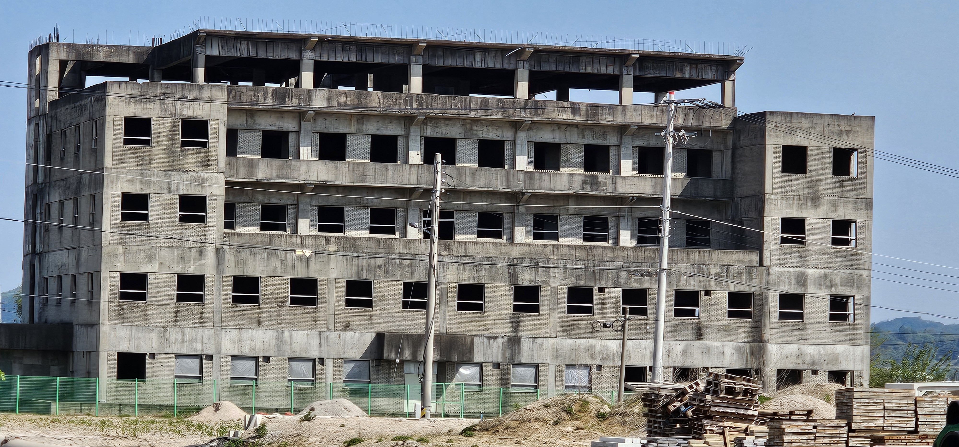
[캡션] 철원군 소재 폐건물. DMZ 접경지역에는 전쟁으로 파괴된 건물과 사라진 마을의 흔적이 남아 있다. DMZ 내에 약 400개 마을이 있었으나 전쟁과 분단으로 모두 소멸하여, 생존 [D]들의 기억만이 이 마을들을 증언하고 있다.
사진 출처: Raccoon Dog, 2024년 촬영. CC BY 4.0

자료 D: 구술 인터뷰
출처: 고랑포리 출신 실향민 구술 (가상)
구술자: 이복순(가상, 96세), 연천 고랑포리 출신

"고랑포에 화신백화점이 있었어요. 배도 들어왔고, 장이 섰어요. 사람이 5만이었다니까."
"전쟁 나고 다 떠났어요. 나도 등에 아이 업고 걸어서 나왔어요. 그게 마지막이에요."
"돌아가고 싶죠. 우리 집이 거기 있는데. 근데 거긴 이제 풀밭이래요. 아무것도 없대요."
"통일부에서 사람들이 와서 내 이야기를 녹음했어요. 마을 지도도 같이 그렸어요. 내가 죽으면 이 이야기도 사라질 텐데, 어딘가에 남겨주면 좋겠어요."

빈칸 정답표
각 자료에 빈칸 1개, 총 4문제. 정답은 반드시 다른 자료에서 찾아야 합니다.

[A] | 정답: 고랑포리  소속: 자료 A  출처: 자료 D "고랑포에 화신백화점이 있었어요" / 자료 B "고랑포리"
[B] | 정답: 통일부  ※ 기존 4-6 정답과 중복! → 4-6 재작성 예정이므로 허용. 또는 변경.  수정 → 통일부 유지 (4-6 재작성 시 제외)  소속: 자료 B  출처: 자료 A "통일부에서 사람들이 왔습니다"
[C] | 정답: 400  소속: 자료 A  출처: 자료 B "약 400개 마을"
[D] | 정답: 실향민  소속: 자료 C  출처: 자료 D 구술자가 실향민 / 자료 B "생존 주민 24명"

